新 书 推 荐

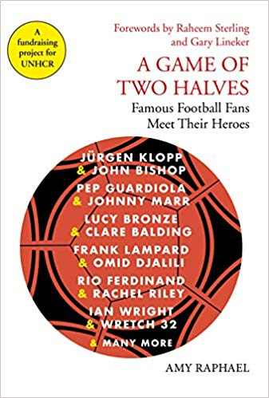
中文书名：《球星们的另一面》
英文书名：A GAME OF TWO HALVES
作 者：Amy Raphael
出 版 社：Allen & Unwin
代理公司：Johnson & Alcock /ANA/Vicky Wen
页 数：384页
出版时间：2019年10月
代理地区：中国大陆、台湾
审读资料：电子稿
类 型：传记\回忆录

内容简介：

你是否想知道弗兰克·兰帕德（Frank Lampard）最骄傲的进球是哪一个？约根·克洛普（Jürgen Klopp）认为谁将在未来执教利物浦（Liverpool）？里欧·费迪南德（Rio Ferdinand ）对曼联在弗格森（Ferguson）之后的那些年的看法？，或者想知道佩普·瓜迪奥拉（Pep Guardiola）到底拥有多少灰色羊绒套衫？在这一系列足球运动员和他们最大球迷之间坦诚而有趣的对话中，这些重要的问题（还有更多）终于都有了答案。

《球星们的另一面》（A GAME OF TWO HALVES）展示了足球界一些大腕们的另一面，让我们看到我们大家的一些共同点。该书籍与联合国难民署（UNHCR）合作出版的，旨在为儿童难民工作筹集资金，并提高对其工作的认识。

作品中有拉希姆·斯特林和加里·林克尔撰写的前言，以及下列人员之间的采访

朱尔根·克洛普和约翰·毕肖普
佩普·瓜迪奥拉和约翰尼·马尔
露西·布朗兹和克莱尔·鲍尔丁
弗兰克·兰帕德和奥米德·贾利里
里奥·费迪南和瑞秋·莱利
伊恩·赖特和坏蛋32（杰梅因·斯科特·辛克莱，Jermaine Scott Sinclair ）
赫克托·贝林和罗梅什·兰加纳坦
史蒂芬·杰拉德和大卫·莫里西
加里·莱内克和法赫德·萨利赫
埃里克·迪尔和大卫·拉米
约翰·麦格林和瓦尔·麦克德米特
薇薇安·米德玛和艾米·拉斐尔

作者简介：

艾米·拉斐尔（Amy Raphael）30多年来一直写通俗文化和体育。她最近的一本书《一席之地：音乐前言的女人们》（A Seat at the Table: Women on the Frontline of Music）今年年初出版。她与史蒂夫·库根（Steve Coogan）合著的自传——《易受扰乱》（Easily Distracted），并与大卫·黑尔（David Hare）合作撰写了他的回忆录《导火线》（The Blue Touch Paper）。作为一名记者，艾米采访过近千位流行文化偶像，其中包括科特·科本（Kurt Cobain）、帕蒂·史密斯（Patti Smith）、乔治·贝斯特（George Best）、史蒂夫·麦克马纳曼（Steve McManaman）、萨利·霍金斯（Sally Hawkins）、休·格兰特（Hugh Grant）、乔治·佩莱卡诺斯（George Pelecanos）和彼得·布莱克爵士（Sir Peter Blake）。艾米曾是《面孔》（The Face）和《她》（Elle）的特写编辑，之后又是《绅士》（Esquire）的总编和体育编辑。她为无数杂志和所有英国主要的大报撰稿。

媒体评价：

“令人震惊的是，艾米·拉斐尔如何在一本书中囊括这么多神奇人物的，而同时也证明了足球就是将我们团结在一起的力量。我喜欢书中的每一页。”
----詹姆斯·科登（James Corden）

谢谢您的阅读！
请将回馈信息发至：文清（Vicky Wen）
安德鲁﹒纳伯格联合国际有限公司北京代表处
北京市海淀区中关村大街甲59号中国人民大学文化大厦1705室
邮编：100872
电话：010-82449185 传真：010-82504200
网址：www.nurnberg.com.cn
微博：http://weibo.com/nurnberg
豆瓣小站：http://site.douban.com/110577/
微信订阅号：ANABJ2002

